Юхман Лилия Николаевна
учитель математики (учитель-практикант)
МАОУ Лицей №37г. Саратова,
Саратовская область,
2016 год

Практическая работа
В 5 классе по теме
ИЗМЕРЕНИЕ УГЛОВ.

Учитель Юхман Лилия Николаевна
Предмет математика 5 класс
Цель практической работы закрепление и обобщение по теме.

Время, отводимое на самостоятельную работу:
- В сильном классе – 10 минут;
- В успевающем классе – 15 минут;
- В слабом классе – 20 минут.
Методические рекомендации:
- Учащимся необходимо иметь цветные ручки или карандаши, транспортир.
- Все задания выполняются на раздаточных листах.
- В оценку «5» оценивается та работа, которая выполнена верно.
- Оценка «4» допускает 1-2 ошибки.
- Оценка «3» ставится, если сделано 3-4 ошибок.
- Оценка «2» ставится, если сделано 5 и более ошибок.
- Ошибкой считается любой неправильно написанный или нарисованный ответ в задании.

Текст работы.

- Постройте:

1)Угол АВС, равный 45⁰;

2)Угол КMN, равный 135⁰

3)Угол PEN, равный 118⁰

- Постройте углы АОВ и СМD, если АОВ=72⁰, СМD=147⁰.

- Отметьте цветными дугами углы: красными – острые, синими – прямые углы, зелеными – тупые углы.
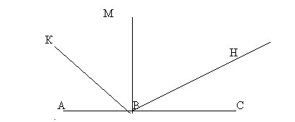
- Отметьте на часах 15:00, 13:20, 07:10, 18:45, 10:00 и измерьте получившийся угол.

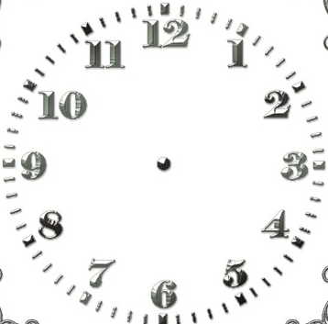

Ответ:_______ Ответ:_______ Ответ:_______

Ответ:________ Ответ:________

